DN1 Anja Trobec

Nas primer:

n <- 26

Nasi podatki (oznacimo s $k$ realizacijo $X$ na nasem vzorcu):

k <- 6

1. NALOGA

Preizkusite razlicne informativne apriorne beta porazdelitve za primer, ki smo ga imeli na prvi vaji.

#PRVA VAJA  
  
  
alfa <- 1  
beta <- 1  
  
x <- seq(0, 1, 0.001)  
  
#definirala bom funkciji za risanje, ki ju bom uporabljala skozi celotno nalogo  
  
risi_apriorna <- function(a,b) {  
 y <- dbeta(x, a, b)  
 title <- paste("apirorna alfa = " , as.character(a),", ", "apriorna beta = ", as.character(b), sep = "")  
 plot(x, y, type='l', col='blue', ylim=c(0,8), main = title)  
}  
  
risi_aposteriorna <- function(a,b) {  
 a_ap <- a + k  
 b_ap <- b + n - k  
 aposteriorna <- dbeta(x, a_ap, b_ap)  
 lines(x, aposteriorna, type='l', col='red', ylim=c(0,8))  
}  
  
risi_apriorna(alfa,beta)  
risi_aposteriorna(alfa,beta)

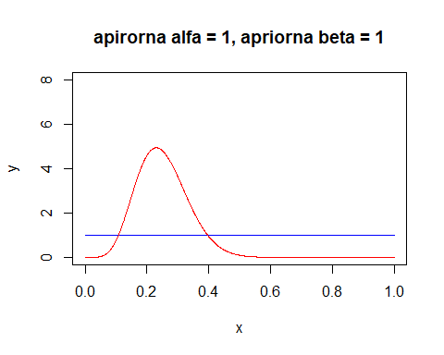

vrh <- round((alfa+k)/(alfa+beta+n),2) #pricakovana vrednost aposteriorne porazdelitve  
  
komentar <- paste("Pri alfa = 1 in beta = 1 imamo enakomerno zvezno apriorno gostoto. Aposteriorna gostota, pa ima vrh pri ", as.character(vrh), ".",sep="")  
print(komentar)

## [1] "Pri alfa = 1 in beta = 1 imamo enakomerno zvezno apriorno gostoto. Aposteriorna gostota, pa ima vrh pri 0.25."

Pri spreminjanju $α$ in $β$ poskusite razlicne kombinacije glede na to, ali sta (oba) parametra vecja oziroma manjsa od 1. Kaj se zgodi, ce ju zamenjamo? Kaj se zgodi, ce oba povecamo? Pri vsaki razlicici apriorne porazdelitve narisite graf, na katerem sta narisani apriorna in aposteriorna porazdelitev. Povzemite obnasanje apriorne in aposteriorne porazdelitve v nekaj stavkih.

# alfa > 1 in beta > 1  
  
alfa <- 2  
beta <- 2  
  
risi_apriorna(alfa,beta)  
risi_aposteriorna(alfa,beta)

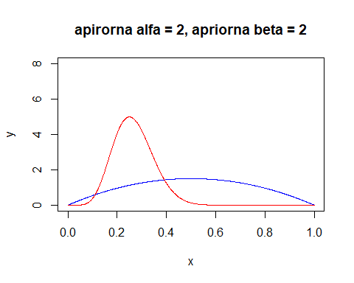

vrh <- round((alfa+k)/(alfa+beta+n),2)  
  
komentar <- paste("Ce sta oba parametra - alfa in beta - strogo vecja od 1, gre za unimodalno apriorno porazdelitev, ki ima konkavno obliko. Aposteriorna porazdelitev ohrani enako obliko kot zgoraj z vrhom v ", as.character(vrh), ".",sep="" )  
print(komentar)

## [1] "Ce sta oba parametra - alfa in beta - strogo vecja od 1, gre za unimodalno apriorno porazdelitev, ki ima konkavno obliko. Aposteriorna porazdelitev ohrani enako obliko kot zgoraj z vrhom v 0.27."

# alfa < 1 in beta < 1  
alfa <- 0.75  
beta <- 0.75  
  
  
risi_apriorna(alfa,beta)  
risi_aposteriorna(alfa,beta)

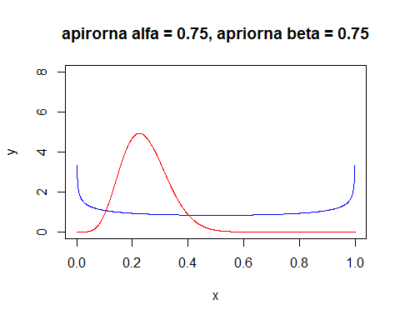

vrh <- round((alfa+k)/(alfa+beta+n),2)  
  
komentar <- paste("Gostota apriorne porazdelitve za alfa in beta strogo manjsa od 1 ima obliko crke U in je konveksna. Aposteriorna porazdelitev ohrani enako obliko kot zgoraj z vrhom v ", as.character(vrh), ".",sep="")  
print(komentar)

## [1] "Gostota apriorne porazdelitve za alfa in beta strogo manjsa od 1 ima obliko crke U in je konveksna. Aposteriorna porazdelitev ohrani enako obliko kot zgoraj z vrhom v 0.25."

# alfa > 1 in beta < 1  
  
alfa <- 1.75  
beta <- 0.75  
  
  
risi_apriorna(alfa,beta)  
risi_aposteriorna(alfa,beta)

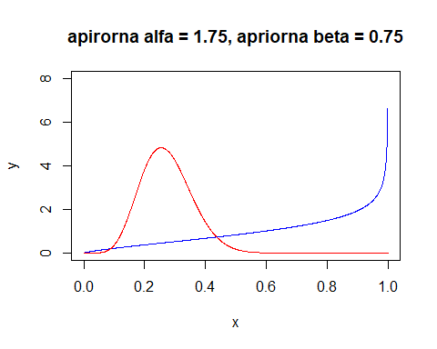

vrh <- round((alfa+k)/(alfa+beta+n),2)  
  
komentar <- paste("Kadar je alfa > 1 in beta < 1 dobimo narascajoco funkcijo apriorne gostote. Aposteriorna porazdelitev ohrani enako obliko kot zgoraj z vrhom v ", as.character(vrh), ".",sep="")  
print(komentar)

## [1] "Kadar je alfa > 1 in beta < 1 dobimo narascajoco funkcijo apriorne gostote. Aposteriorna porazdelitev ohrani enako obliko kot zgoraj z vrhom v 0.27."

# alfa >> 1 in beta < 1  
  
alfa <- 30  
beta <- 0.75  
  
  
risi_apriorna(alfa,beta)  
risi_aposteriorna(alfa,beta)

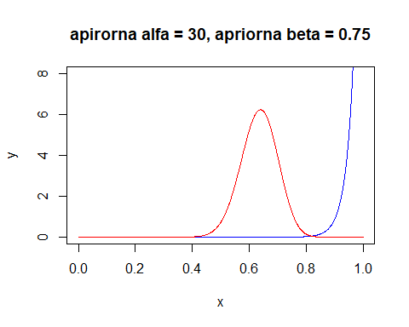

vrh <- round((alfa+k)/(alfa+beta+n),2)  
  
komentar <- paste("Kadar je alfa >> 1 in beta < 1 dobimo narascajoco funkcijo apriorne gostote. Za velike alfe tako dobimo robno porazdelitev pri x = 1. Aposteriorna porazdelitev ohrani enako obliko kot zgoraj z vrhom v ", as.character(vrh), ".",sep="")  
print(komentar)

## [1] "Kadar je alfa >> 1 in beta < 1 dobimo narascajoco funkcijo apriorne gostote. Za velike alfe tako dobimo robno porazdelitev pri x = 1. Aposteriorna porazdelitev ohrani enako obliko kot zgoraj z vrhom v 0.63."

# alfa < 1 in beta > 1  
alfa <- 0.75  
beta <- 1.75  
  
risi_apriorna(alfa,beta)  
risi_aposteriorna(alfa,beta)

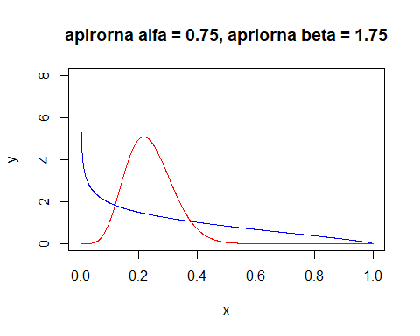

vrh <- round((alfa+k)/(alfa+beta+n),2)  
  
komentar <- paste("Kadar je alfa < 1 in beta >> 1 dobimo padajoco funkcijo apriorne gostote. Aposteriorna porazdelitev ohrani enako obliko kot zgoraj z vrhom v ", as.character(vrh), ".",sep="" )  
print(komentar)

## [1] "Kadar je alfa < 1 in beta >> 1 dobimo padajoco funkcijo apriorne gostote. Aposteriorna porazdelitev ohrani enako obliko kot zgoraj z vrhom v 0.24."

# alfa < 1 in beta >> 1  
alfa <- 0.75  
beta <- 30  
  
risi_apriorna(alfa,beta)  
risi_aposteriorna(alfa,beta)

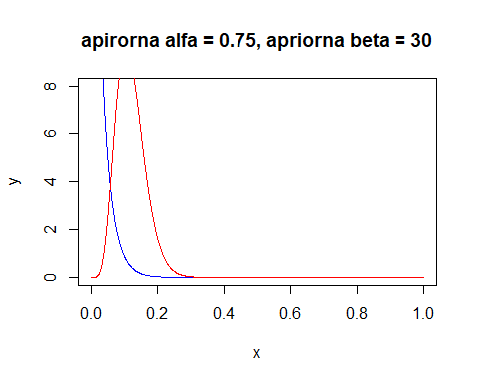

vrh <- round((alfa+k)/(alfa+beta+n),2)  
  
komentar <- paste("Kadar je alfa < 1 in beta >> 1 dobimo padajoco funkcijo apriorne gostote. Za velike bete tako dobimo robno porazdelitev pri x = 0. Aposteriorna porazdelitev ohrani enako obliko kot zgoraj z vrhom v ", as.character(vrh), ".",sep="" )  
print(komentar)

## [1] "Kadar je alfa < 1 in beta >> 1 dobimo padajoco funkcijo apriorne gostote. Za velike bete tako dobimo robno porazdelitev pri x = 0. Aposteriorna porazdelitev ohrani enako obliko kot zgoraj z vrhom v 0.12."

#POVZETEK 1. NALOGE  
  
ugotovitev <- paste('Opazimo, da se za razlicne alfe in bete funkcije gostot apriornih porazdelitev med seboj precej razlikujejo, medtem ko funkcije gostot aposteriornih porazdelitev ostajajo vsaj na videz skoraj enake. Oblika aposteriornih gostot se ohranja, opazimo samo manjse premike navpicne asimptote levo ali desno, seveda odvisno od povprečne vrednosti. Zgoraj sem locila nekaj najbolj intuitivnih primerov za razlicne alfe in bete in komentarje pisala ze sproti.')  
print(ugotovitev)

## [1] "Opazimo, da se za razlicne alfe in bete funkcije gostot apriornih porazdelitev med seboj precej razlikujejo, medtem ko funkcije gostot aposteriornih porazdelitev ostajajo vsaj na videz skoraj enake. Oblika aposteriornih gostot se ohranja, opazimo samo manjse premike navpicne asimptote levo ali desno, seveda odvisno od povprečne vrednosti. Zgoraj sem locila nekaj najbolj intuitivnih primerov za razlicne alfe in bete in komentarje pisala ze sproti."

1. NALOGA

Izberite α in β tako, da bo pricakovana vrednost apriorne porazdelitve enaka 0,25. Ali lahko to naredite na vec nacinov? ce lahko, potem preizkusite nekaj smiselnih moznosti (vsaj dve) glede na to, ali bolj ali manj verjamete vasemu prepricanju. Tudi tu pri vsaki razlicici apriorne porazdelitve narisite graf, na katerem sta narisani apriorna in aposteriorna porazdelitev. Poleg tega izracunajte se oceno pricakovane vrednosti. Napisite kratek komentar.

#KOMENTAR: Pricakovana vrednost apriorne porazdelitve se izracuna kot alfa/(alfa+beta). Ce vemo, da mora biti E(Beta(alfa,beta)) = 0.25 imamo eno enacbo z dvema neznankama in lahko alfa in beta izberemo na poljubno mnogo nacinov z upostevanjem razmerja, da je beta = 3*alfa. Verjamem, da je izbir stevno mnogo, lahko pa poskusimo nekaj od teh najprej rocno, nato pa se s simulacijo:  
  
#1. MOZNOST   
  
alfa <- 1  
beta <- 3  
  
pricakovana_vrednost <- 0.25  
  
ocena_pricakovane_vrednosti <- function(alfa,beta){  
 pv <- (alfa+beta)/(alfa+beta+n)*(alfa)/(alfa+beta) + n/(alfa+beta+n)*(k/n)  
 return(round(pv,4))  
}  
  
ocena_pricakovane_vrednosti(alfa,beta)

## [1] 0.2333

risi_apriorna(alfa,beta)  
risi_aposteriorna(alfa,beta)

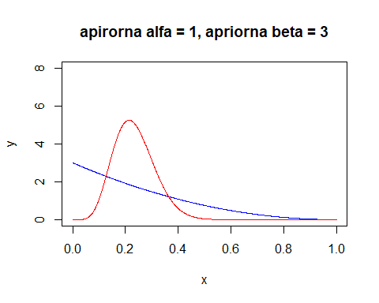

#2. MOZNOST  
  
alfa <- round(1/3,2)  
beta <- 1  
  
ocena_pricakovane_vrednosti(alfa,beta)

## [1] 0.2316

risi_apriorna(alfa,beta)  
risi_aposteriorna(alfa,beta)

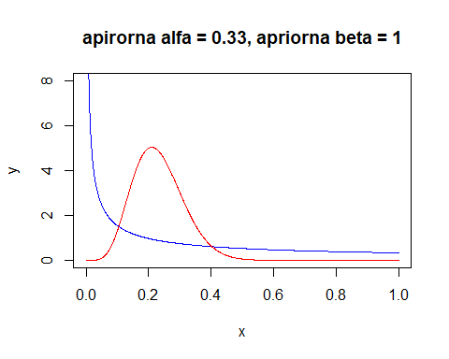

#3. MOZNOST:   
  
alfa <- 9  
beta <- 27  
  
  
ocena_pricakovane_vrednosti(alfa,beta)

## [1] 0.2419

risi_apriorna(alfa,beta)  
risi_aposteriorna(alfa,beta)

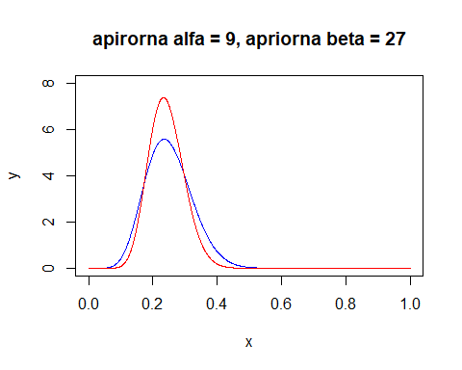

#4. MOZNOST  
  
alfa <- 30  
beta <- 90  
  
  
ocena_pricakovane_vrednosti(alfa,beta)

## [1] 0.2466

risi_apriorna(alfa,beta)  
risi_aposteriorna(alfa,beta)

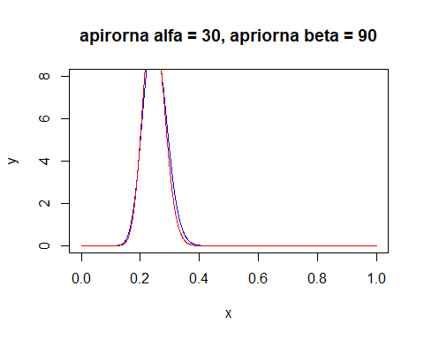

ugotovitev <- paste('Vidimo, da za dovolj velike alfe in bete je aposteriorna porazdelitev zelo blizu apriorne.')  
print(ugotovitev)

## [1] "Vidimo, da za dovolj velike alfe in bete je aposteriorna porazdelitev zelo blizu apriorne."

#5. MOZNOST  
  
alfa <- 0.01  
beta <- 0.03  
  
  
ocena_pricakovane_vrednosti(alfa,beta)

## [1] 0.2308

risi_apriorna(alfa,beta)  
risi_aposteriorna(alfa,beta)

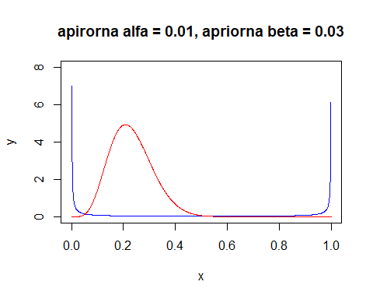

#SIMULACIJA ZA NAKLJUCNE ALFE IN BETE Z UPOSTEVANJEM RAZMERJA beta<-3*alfa,   
#BREZ RISANJA GOSTOT (samo v namen racunanja ocenjene pricakovane vrednosti)  
  
vsota <- 0  
for(i in 1:50){  
 a <- round(runif(1, 0, 100),2)  
 b <- 3 * a  
 a_post <- a + k  
 b_post <- b + n - k  
 ocena_pricakovane_vrednosti <- round(a_post / (a_post + b_post),4)  
 vsota <- vsota + ocena_pricakovane_vrednosti  
 izpisi <- paste(as.character(i),":",   
 "alfa<-", as.character(a),",",   
 "beta<-", as.character(b), ",",  
 "alfa apost<-", as.character(a_post),",",  
 "beta apost<-", as.character(b_post),",",  
 "ocena pric. vr.<-", as.character(ocena_pricakovane_vrednosti), sep<-"")  
 print(izpisi)  
   
}

## [1] "1 : alfa<- 32.16 , beta<- 96.48 , alfa apost<- 38.16 , beta apost<- 116.48 , ocena pric. vr.<- 0.2468 "  
## [1] "2 : alfa<- 53.47 , beta<- 160.41 , alfa apost<- 59.47 , beta apost<- 180.41 , ocena pric. vr.<- 0.2479 "  
## [1] "3 : alfa<- 29.43 , beta<- 88.29 , alfa apost<- 35.43 , beta apost<- 108.29 , ocena pric. vr.<- 0.2465 "  
## [1] "4 : alfa<- 41.53 , beta<- 124.59 , alfa apost<- 47.53 , beta apost<- 144.59 , ocena pric. vr.<- 0.2474 "  
## [1] "5 : alfa<- 41.81 , beta<- 125.43 , alfa apost<- 47.81 , beta apost<- 145.43 , ocena pric. vr.<- 0.2474 "  
## [1] "6 : alfa<- 35.31 , beta<- 105.93 , alfa apost<- 41.31 , beta apost<- 125.93 , ocena pric. vr.<- 0.247 "  
## [1] "7 : alfa<- 31.1 , beta<- 93.3 , alfa apost<- 37.1 , beta apost<- 113.3 , ocena pric. vr.<- 0.2467 "  
## [1] "8 : alfa<- 63.08 , beta<- 189.24 , alfa apost<- 69.08 , beta apost<- 209.24 , ocena pric. vr.<- 0.2482 "  
## [1] "9 : alfa<- 51.04 , beta<- 153.12 , alfa apost<- 57.04 , beta apost<- 173.12 , ocena pric. vr.<- 0.2478 "  
## [1] "10 : alfa<- 49.16 , beta<- 147.48 , alfa apost<- 55.16 , beta apost<- 167.48 , ocena pric. vr.<- 0.2478 "  
## [1] "11 : alfa<- 20.9 , beta<- 62.7 , alfa apost<- 26.9 , beta apost<- 82.7 , ocena pric. vr.<- 0.2454 "  
## [1] "12 : alfa<- 67.08 , beta<- 201.24 , alfa apost<- 73.08 , beta apost<- 221.24 , ocena pric. vr.<- 0.2483 "  
## [1] "13 : alfa<- 18.49 , beta<- 55.47 , alfa apost<- 24.49 , beta apost<- 75.47 , ocena pric. vr.<- 0.245 "  
## [1] "14 : alfa<- 45.1 , beta<- 135.3 , alfa apost<- 51.1 , beta apost<- 155.3 , ocena pric. vr.<- 0.2476 "  
## [1] "15 : alfa<- 25.17 , beta<- 75.51 , alfa apost<- 31.17 , beta apost<- 95.51 , ocena pric. vr.<- 0.2461 "  
## [1] "16 : alfa<- 26.66 , beta<- 79.98 , alfa apost<- 32.66 , beta apost<- 99.98 , ocena pric. vr.<- 0.2462 "  
## [1] "17 : alfa<- 52.78 , beta<- 158.34 , alfa apost<- 58.78 , beta apost<- 178.34 , ocena pric. vr.<- 0.2479 "  
## [1] "18 : alfa<- 90.61 , beta<- 271.83 , alfa apost<- 96.61 , beta apost<- 291.83 , ocena pric. vr.<- 0.2487 "  
## [1] "19 : alfa<- 87.17 , beta<- 261.51 , alfa apost<- 93.17 , beta apost<- 281.51 , ocena pric. vr.<- 0.2487 "  
## [1] "20 : alfa<- 89.94 , beta<- 269.82 , alfa apost<- 95.94 , beta apost<- 289.82 , ocena pric. vr.<- 0.2487 "  
## [1] "21 : alfa<- 21.63 , beta<- 64.89 , alfa apost<- 27.63 , beta apost<- 84.89 , ocena pric. vr.<- 0.2456 "  
## [1] "22 : alfa<- 69.76 , beta<- 209.28 , alfa apost<- 75.76 , beta apost<- 229.28 , ocena pric. vr.<- 0.2484 "  
## [1] "23 : alfa<- 67.86 , beta<- 203.58 , alfa apost<- 73.86 , beta apost<- 223.58 , ocena pric. vr.<- 0.2483 "  
## [1] "24 : alfa<- 5.9 , beta<- 17.7 , alfa apost<- 11.9 , beta apost<- 37.7 , ocena pric. vr.<- 0.2399 "  
## [1] "25 : alfa<- 47.1 , beta<- 141.3 , alfa apost<- 53.1 , beta apost<- 161.3 , ocena pric. vr.<- 0.2477 "  
## [1] "26 : alfa<- 36.61 , beta<- 109.83 , alfa apost<- 42.61 , beta apost<- 129.83 , ocena pric. vr.<- 0.2471 "  
## [1] "27 : alfa<- 80.35 , beta<- 241.05 , alfa apost<- 86.35 , beta apost<- 261.05 , ocena pric. vr.<- 0.2486 "  
## [1] "28 : alfa<- 78.67 , beta<- 236.01 , alfa apost<- 84.67 , beta apost<- 256.01 , ocena pric. vr.<- 0.2485 "  
## [1] "29 : alfa<- 23.12 , beta<- 69.36 , alfa apost<- 29.12 , beta apost<- 89.36 , ocena pric. vr.<- 0.2458 "  
## [1] "30 : alfa<- 87.54 , beta<- 262.62 , alfa apost<- 93.54 , beta apost<- 282.62 , ocena pric. vr.<- 0.2487 "  
## [1] "31 : alfa<- 49.56 , beta<- 148.68 , alfa apost<- 55.56 , beta apost<- 168.68 , ocena pric. vr.<- 0.2478 "  
## [1] "32 : alfa<- 31.67 , beta<- 95.01 , alfa apost<- 37.67 , beta apost<- 115.01 , ocena pric. vr.<- 0.2467 "  
## [1] "33 : alfa<- 56.7 , beta<- 170.1 , alfa apost<- 62.7 , beta apost<- 190.1 , ocena pric. vr.<- 0.248 "  
## [1] "34 : alfa<- 71.06 , beta<- 213.18 , alfa apost<- 77.06 , beta apost<- 233.18 , ocena pric. vr.<- 0.2484 "  
## [1] "35 : alfa<- 13.3 , beta<- 39.9 , alfa apost<- 19.3 , beta apost<- 59.9 , ocena pric. vr.<- 0.2437 "  
## [1] "36 : alfa<- 54.29 , beta<- 162.87 , alfa apost<- 60.29 , beta apost<- 182.87 , ocena pric. vr.<- 0.2479 "  
## [1] "37 : alfa<- 92.72 , beta<- 278.16 , alfa apost<- 98.72 , beta apost<- 298.16 , ocena pric. vr.<- 0.2487 "  
## [1] "38 : alfa<- 73.12 , beta<- 219.36 , alfa apost<- 79.12 , beta apost<- 239.36 , ocena pric. vr.<- 0.2484 "  
## [1] "39 : alfa<- 44.57 , beta<- 133.71 , alfa apost<- 50.57 , beta apost<- 153.71 , ocena pric. vr.<- 0.2476 "  
## [1] "40 : alfa<- 73.27 , beta<- 219.81 , alfa apost<- 79.27 , beta apost<- 239.81 , ocena pric. vr.<- 0.2484 "  
## [1] "41 : alfa<- 40.17 , beta<- 120.51 , alfa apost<- 46.17 , beta apost<- 140.51 , ocena pric. vr.<- 0.2473 "  
## [1] "42 : alfa<- 2.92 , beta<- 8.76 , alfa apost<- 8.92 , beta apost<- 28.76 , ocena pric. vr.<- 0.2367 "  
## [1] "43 : alfa<- 14.75 , beta<- 44.25 , alfa apost<- 20.75 , beta apost<- 64.25 , ocena pric. vr.<- 0.2441 "  
## [1] "44 : alfa<- 6.81 , beta<- 20.43 , alfa apost<- 12.81 , beta apost<- 40.43 , ocena pric. vr.<- 0.2406 "  
## [1] "45 : alfa<- 42.89 , beta<- 128.67 , alfa apost<- 48.89 , beta apost<- 148.67 , ocena pric. vr.<- 0.2475 "  
## [1] "46 : alfa<- 75.08 , beta<- 225.24 , alfa apost<- 81.08 , beta apost<- 245.24 , ocena pric. vr.<- 0.2485 "  
## [1] "47 : alfa<- 26.43 , beta<- 79.29 , alfa apost<- 32.43 , beta apost<- 99.29 , ocena pric. vr.<- 0.2462 "  
## [1] "48 : alfa<- 41.63 , beta<- 124.89 , alfa apost<- 47.63 , beta apost<- 144.89 , ocena pric. vr.<- 0.2474 "  
## [1] "49 : alfa<- 35.07 , beta<- 105.21 , alfa apost<- 41.07 , beta apost<- 125.21 , ocena pric. vr.<- 0.247 "  
## [1] "50 : alfa<- 87.12 , beta<- 261.36 , alfa apost<- 93.12 , beta apost<- 281.36 , ocena pric. vr.<- 0.2487 "

povprecna_ocena_pricakovane_vrednosti <- round(vsota/50,4)  
print(povprecna_ocena_pricakovane_vrednosti)

## [1] 0.2469

ugotovitev <- paste("Ugotovimo, da ne glede na izbiro alf in bet v danem razmerju 1:3 velja, da je ocena pricakovane vrednosti ves cas priblizno okoli ", as.character(povprecna_ocena_pricakovane_vrednosti), ".", sep="")  
  
print(ugotovitev)

## [1] "Ugotovimo, da ne glede na izbiro alf in bet v danem razmerju 1:3 velja, da je ocena pricakovane vrednosti ves cas priblizno okoli 0.2469."

1. NALOGA

Denimo, da vzamemo nov vzorec studentov velikosti 30, ki so tudi odgovorili na prvotno vprasanje iz prve vaje. Izmed podanih 30 odgovorov je bilo 21 pravilnih. Privzemite neinformativno apriorno porazdelitev (Beta(1,1)) in izracunajte aposteriorno porazdelitev.

n <- 30  
k <- 21  
  
a <- 1  
b <- 1  
aprior <- dbeta(x, a, b)  
  
a_apost <- a + k  
b_apost <- b + n - k  
aposter <- dbeta(x, a_apost, b_apost)  
  
risi_apriorna(a,b)  
risi_aposteriorna(a_apost,b_apost)

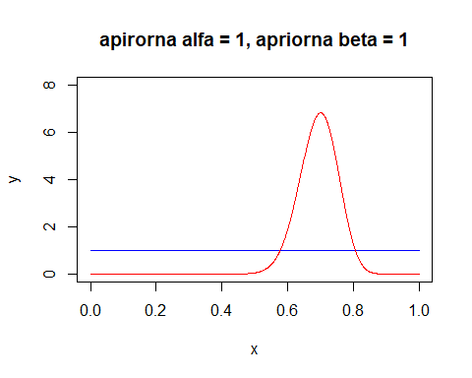

povprecna_vrednost_apost <- a_apost/(a_apost + b_apost)  
print(povprecna_vrednost_apost)

## [1] 0.6875

1. NALOGA

Zelimo primerjati aposteriorno porazdelitev iz tocke 3 (oznacimo jo Z1) z aposteriorno porazdelitvijo, ki smo jo izracunali na vajah (Beta(7, 21) oznacimo jo Z2). Za ta namen lahko izracunamo verjetnost P(Z2 < Z1). To verjetnost lahko izracunamo direktno,lahko pa jo tudi ocenimo s pomocjo simulacije. Generirajte 10 000 vrednosti iz obeh aposteriornih porazdelitev (pomagajte si s funkcijo rbeta) na podlagi katerih ocenite verjetnost P(Z2 < Z1). Koliko znasa ocenjena verjetnost? Zapisite cenilko, ki ste jo uporabili. Izracunajte se 95% interval zaupanja na podlagi simulacije - kot 95% interval zaupanja lahko porocate 2,5% in 97,5% kvantil simuliranih podatkov (funkcija quantile).

z1 <- dbeta(x, a_apost, b_apost)  
z2 <- dbeta(x, 7, 21)  
  
   
#simulacija  
n <- 10000  
v1 <- sort(rbeta(n, a_apost, b_apost, ncp = 0))  
v2 <- sort(rbeta(n, 7, 21, ncp = 0))  
  
drzi <- 0   
for(i in 1:10000){  
 if(v1[i] > v2[i]){  
 drzi = drzi + 1  
 }  
}  
print(drzi)

## [1] 10000

ocenjena_vrednost <- drzi/10000  
  
print(ocenjena_vrednost)

## [1] 1

#frekventistična cenilka: ugodni izidi / vsemi poskusi  
  
  
#INTERVAL ZAUPANJA  
L1 <- round(v1[250],5)  
U1 <- round(v1[9750],5)  
  
IZ1 = paste("Interval zaupanja 1 (za alfa_apost = 22, beta_apost = 10): [", as.character(L1), ",", as.character(U1), "]", sep="")  
   
  
  
L2 <- round(v2[250],5)  
U2 <- round(v2[9750],5)  
  
IZ2 = paste("Interval zaupanja 2 (za alfa_apost = 7, beta_apost = 21) : [", as.character(L2), ",", as.character(U2), "]", sep="")  
  
print(IZ1)

## [1] "Interval zaupanja 1 (za alfa_apost = 22, beta_apost = 10): [0.52343,0.82977]"

print(IZ2)

## [1] "Interval zaupanja 2 (za alfa_apost = 7, beta_apost = 21) : [0.1104,0.42231]"